تمرین رسم شکل در windows form :

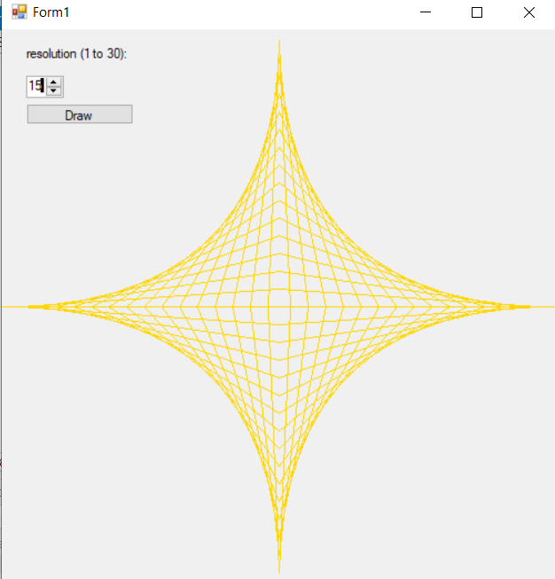

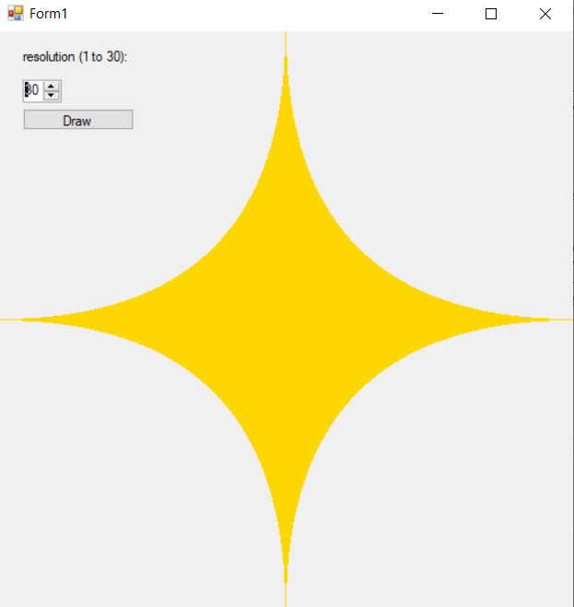

کلاس ها :

Axis : برای تعریف یک محور با دو ویژگی ZeroPoint و EndPoint

ZeroPoint هر دو محور

EndPoint محور افقی

EndPoint محور عمودی

Zone : تعریف یک ناحیه با دو محور افقی و عمودی

Form1 : Container اصلی اجزای UI

روش حل :

با یک نگاه کلی می توان درنظر گرفت که اولا این شکل به 4 ناحیه قابل قسمت است. برای رسم پره های ستاره در هر ناحیه، می توانیم اینطور در نظر بگیریم که در ابتدا دو محور افقی و عمودی در ناحیه وجود دارد. سپس محور افقی با دوران و حرکت به سمت محور عمودی حرکت می کند تاجایی که بر آن منطبق شود. حالا اگر وضعیت حرکت محور افقی به سمت عمودی را در فواصل زمانی ثابت درنظر بگیریم و ثبت کنیم، مشخص می شود که درواقع EndPoint محور افقی روی همان محور به سمت ZeroPoint عمودی در حرکت است و ZeroPoint محور افقی روی محور عمودی به سمت EndPoint محور عمودی.

پس به طور قراردادی می توانیم همیشه اینطور درنظر بگیریم که محور افقی به سمت عمودی میل می کند. جهت حرکت نیز از مقایسه مبدا و مقصد نقاط درحال حرکت محور افقی بدست می آید. میزان حرکت نقاط نیز میزان ظرافت رسم را مشخص می کند.

اجزای UI :

Label

Button

NumericUpDown

با کلیک کردن دکمه، مقدار داخل NumericUpDown که در محدوده 1 تا 30 است به عنوان درجه ظرافت ستاره خوانده شده و رسم می شود.